目录
Java基础 3
1.JDK，JRE，JVM 3
2.变量和数据类型 3
3.方法的重载和重写 3
4.Java的三大特性 3
面向对象的理解 4
5.String 4
6.&&和&的区别 4
7.equals和==的区别 4
8.抽象类和接口的区别，继承和实现区别 4
9.##集合体系结构## 5
Collection 5
Map 8
10. 异常 9
11. final，finally，finalize 10
12. try...catch...finally和return的一个问题 10
13. ##线程相关## 10
#多线程的实现方式 11
#线程的状态 12
#线程之间的通信 13
#线程池原理 13
#多线程锁机制的理解 13
14. File 14
JavaWeb 16
附录 17
数据结构 17
栈 17
队列 18
数组 19
链表 20
树 21
算法设计与分析 22
选择排序 22
冒泡排序 23
插入排序 24
合并排序（归并排序） 25
快速排序 25
JDK版本的一些特性 27

Java基础

1.JDK，JRE，JVM
JVM（Java虚拟机）：是运行所有Java程序的假想计算机。跨平台--JVM本身不具有跨平台功能，每个操作系统都有不同版本的虚拟机。
JRE（Java运行时环境）：包含JVM和运行所需的核心类库。
JDK（Java开发工具包）：包含JRE和开发人员使用的工具。

2.变量和数据类型
基本数据类型：整型（byte,short,int,long），浮点型(double,float)，字符型(cahr)，布尔型(boolean)
引用数据类型：类，数组，接口...。
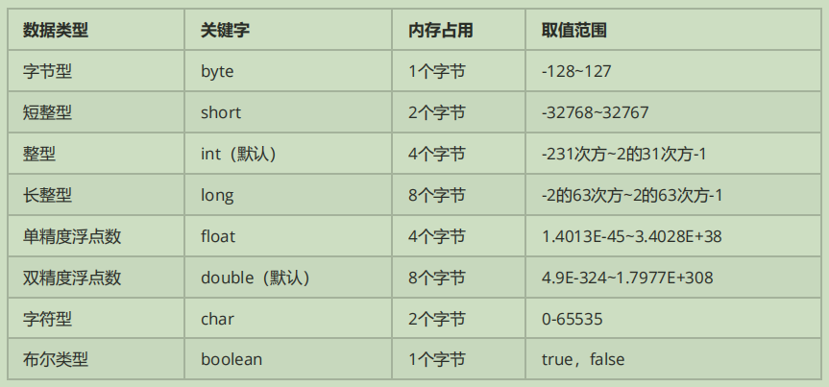

3.方法的重载和重写
重载：同一个类中，方法名相同，参数列表不同
重写：在子父类中，具有相同的方法，子类访问级别>父类，子类抛出异常<父类。

4.Java的三大特性
封装性：将事物封装，不能直接访问其中的信息，通过方法访问（体现：private修饰）。
继承性：子类继承父类的属性和方法。
多态性：前提：继承或者重写，重写方法，父类引用指向子类。

面向对象的理解
万物皆对象，不考虑具体的步骤过程，例如：
洗衣机，我们不需要考虑洗衣的具体步骤，只需要会使用洗衣机，将衣服放进去，开机，洗完后晾晒即可。

面向对象的思想: 做一件事情,找一个能解决这个事情的对象,调用对象的方法,完成事情.
函数式编程思想: 只要能获取到结果,谁去做的,怎么做的都不重要,重视的是结果,不重视过程

5.String
String,StringBuffer,StringBuilder：
（1）字符修改上的区别（主要）
String：不可变字符串；适用于操作少量字符串
StringBuffer：可变字符串、效率低、线程安全（很多方法可以带有synchronized关键字）；适用于多线程操作字符串
StringBuilder：可变字符序列、效率高、线程不安全；适用于单线程操作字符串
- 初始化上的区别，String可以空赋值，后者不行，报错

6.&&和&的区别
Java中&&和&都是表示与的逻辑运算符，都表示逻辑运输符and，当两边的表达式都为true的时候，整个运算结果才为true，否则为false。
&&的短路功能，当第一个表达式的值为false的时候，则不再计算第二个表达式；&则两个表达式都执行。
&可以用作位运算符，当&两边的表达式不是Boolean类型的时候，&表示按位操作。

7.equals和==的区别
==是一个比较运算符：对于基本数据类型比较值，引用数据类型比较地址值。（即是否指向同一对象）
Equals是一个方法：适用所有对象。如果没有重写，比较的是地址值，重写一般比较内容属性。

8.抽象类和接口的区别，继承和实现区别
相同:两者都是抽象类，都不能被实例化。
两者子类都需要实现已说明的抽象方法。
不同：抽象类具有构造器，接口没有。
抽象类可以有非抽象方法，接口完全抽象（相对来说）。
接口必须public修饰，抽象类不能是private修饰。
抽象类是一种模板的设计，用户可以在此基础上继续完善代码，接口是一种规范，用户只能且必须实现这种规范。

比如：继承直接继承父类的方法，减少代码的编写，提高复用率
接口定义了规范，没有具体实现，可根据具体需求实现接口方法，具有灵活性。 单一继承，多实现，，，继承可能效率稍低于实现。

9.##集合体系结构##

##Collection##

List
Set
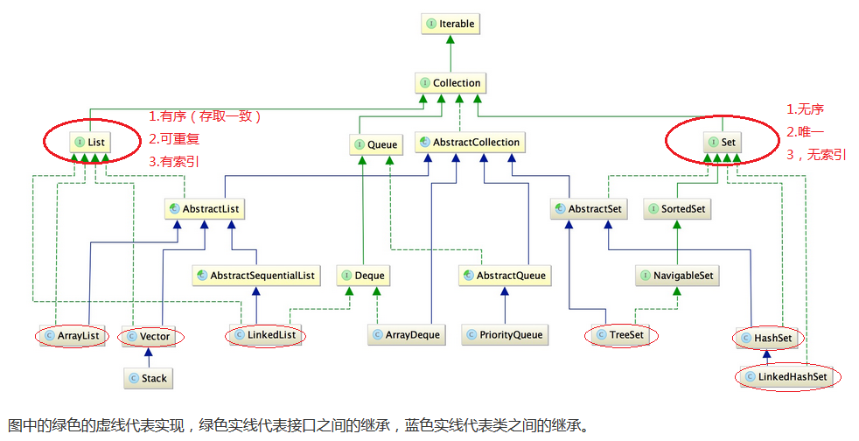

ArrayList和Linkedlist的区别：
ArrayList：底层是数组，查询快，增删慢，线程不安全。
可以使用collection.Synchronize()使得线程安全。
Linkedlist：底层是链表，查询慢，增删快，线程安全。
Vector:ArrayList线程安全的版本。
Arraylist底层实现原理。数组，初始容量为10，扩容1.5倍。

HashSet底层：哈希表结构 存储元素不重复原理
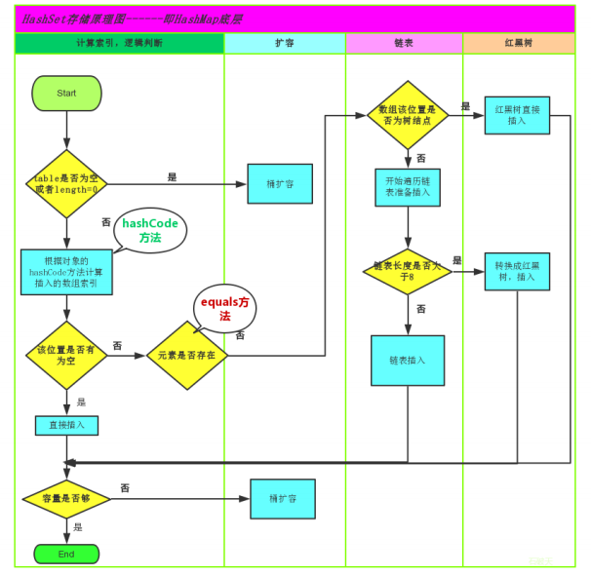

HashSet和TreeSet的区别：
1、TreeSet 是二差树实现的,数据是自动排好序的，不允许放入null值。
默认自然排序，实现comparable接口的compareTo方法。
让类实现Comparable接口，并覆盖compareTo（）方法，将自定义的类加入TreeSet。
2、HashSet 是哈希表实现的,数据是无序的，可以放入null，但只能放入一个null，两者中的值都不能重复，就如数据库中唯一约束。
3、HashSet要求放入的对象必须实现HashCode()方法，放入的对象，是以hashcode码作为标识的，而具有相同内容的 String对象，hashcode是一样，所以放入的内容不能重复。但是同一个类的对象可以放入不同的实例 。

LinkedHashSet
底层是哈希表+链表（记录元素的存储顺序）

##Map##
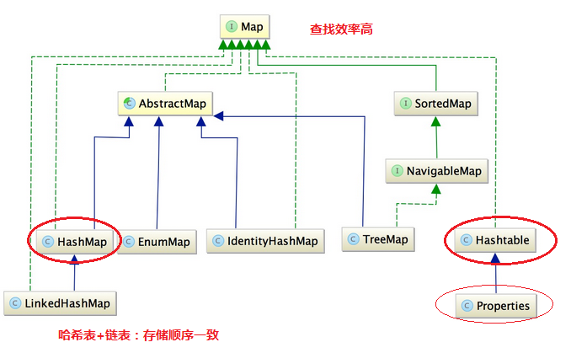

HashMap底层原理
底层是哈希表（哈希表原理前面hashset有解释），通过put和get方法存储和获取对象，注意put时传递的是键值对，链表存的是键值对对象。
初始容量16，默认负载因子0.75，扩容为翻倍。

https://blog.csdn.net/suifeng629/article/details/82179996

HashMap和HashTable的区别
相同：两者实现了Map接口，HashMap几乎等价于HashTable
不同：HashMap是线程不安全的（非synchronize的），键和值可以为null（只能有一个键为null）
由于HashTable是线程安全的也是synchronize的，所以多线程下比较适合使用HashTable，单一线程下适合HashMap。
使用Collections.synchronizeMap()可以使HashMao同步。

初始容量16（HashTable:11），默认负载因子0.75，扩容为翻倍。（HashTable:翻倍+1）
Hashtable计算hash是直接使用key的hashcode对table数组的长度直接进行取模
HashMap计算hash对key的hashcode进行了二次hash，以获得更好的散列值，然后对table数组长度取摸。

ConCurrentHashMap
https://blog.csdn.net/bill_xiang_/article/details/81122044
- 锁分段机制。。。
- 2.CAS加synchronize

HashMap和HashSet的区别
前者实现Map接口，后者实现Set接口，即单列和双列的区别。
前者使用键对象计算hashcode，后者使用成员对象计算hashcode。
后者相当于没有value的HashMap。

异常
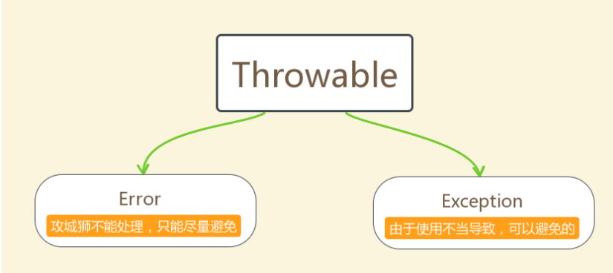
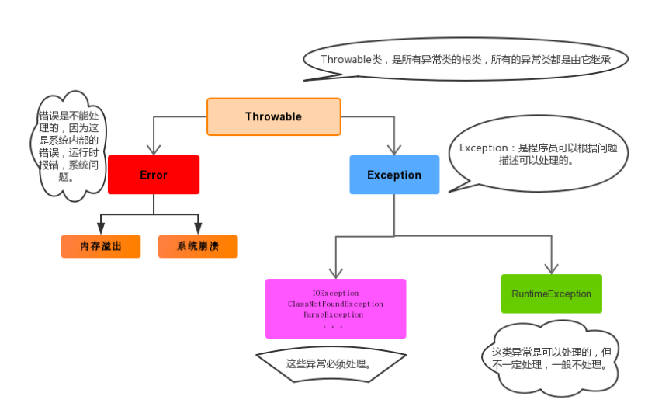
运行时异常可以不处理，编译器异常必须处理（1，throws抛出异常 2，try...catch）

Throw:抛出异常，用在方法内，将这个异常对象传递到调用者处，并结束当前方法的执行。
throws:声明异常，将问题标识出来，报告给调用者。
try...catch:捕获异常
finally：当只有在try或者catch中调用退出JVM的相关方法,此时fifinally才不会执行,否则fifinally永远会执行。（如果finally有return语句,永远返回finally中的结果,避免该情况.
）

final，finally，finalize
final 可以用来修饰类、方法、变量。final 修饰的 class 代表不可以继承扩展，final 的变量是不可以修改的，而 final 的方法不可重写。
finally 则是 Java 保证重点代码一定要被执行的一种机制。我们可以使用 try-finally 或者 try-catch-finally 来进行类似关闭 JDBC 连接、保证 unlock 锁等动作。
finalize 是基础类 java.lang.Object 的一个方法，它的设计目的是保证对象在被垃圾收集前完成特定资源的回收。finalize 机制现在已经不推荐使用，并且在 JDK 9 开始被标记为 deprecated。

try...catch...finally和return的一个问题
try{}里有一个return语句，那么紧跟在这个try后的finally{}里的代码会不会被执行，什么时候被执行，会被执行在return前还是后?
try 中的 return 语句调用的函数先于 finally 中调用的函数执行，也就是说 return 语句先执行，finally 语句后执行，但 return 并不是让函数马上返回，而是 return 语句执行后，将把返回结果放置进函数栈中，此时函数并不是马上返回，它要执行 finally 语句后才真正开始返回！但此时会出现两种情况：
①、如果finally中也有return，则会直接返回并终止程序，函数栈中的return不会被完成！；
②、如果finally中没有return，则在执行完finally中的代码之后，会将函数栈中的try中的return的内容返回并终止程序；
结论：finally中的代码肯定会执行，但是会先执行try中的代码，如果try中有return，那么return的东西会先放到函数栈中，然后再执行finally中的代码。

##线程相关##
并发：多个事件同一时间段发生。
并行：多个事件同一时刻发生。

进程：略。
线程：进程中的一个执行单元。
线程调度：
分时调度：所有线程轮流使用CPU的使用权。
抢占式调度：优先级高的线程先使用CPU执行权，级别相同则随机。(java)

#多线程的实现方式
多线程的形式上实现方式主要有两种，一种是继承Thread类，一种是实现Runnable接口。本质上实现方式都是来实现线程任务，然后启动线程执行线程任务（这里的线程任务实际上就是run方法）。
1.继承Thread类
2.实现Runnable接口
3.使用内部类的方式
4.定时器
5.带返回值等的线程实现方式
6.基于线程池的方式
run方法不能启动线程 用start方法（run和start的区别）

线程安全问题：
线程安全问题都是由全局变量及静态变量引起的。若每个线程中对全局变量、静态变量只有读操作，而无写操作，一般来说，这个全局变量是线程安全的；若有多个线程同时执行写操作，一般都需要考虑线程同步，否则的话就可能影响线程安全。

wait()和sleep()的区别：
Sleep()方法属于Thread类中，wait()方法属于object类中。
最主要是sleep方法没有释放锁，而wait方法释放了锁，使得其他线程可以使用同步控制块或者方法(锁代码块和方法锁)

实现线程同步的方式：
1.同步代码块（synchronized代码块）
2.同步方法（synchronized方法）
同步锁是谁?
对于非static方法,同步锁就是this。 （谁调用这个方法就是谁）
对于static方法,我们使用当前方法所在类的字节码对象(类名.class)。 （在创建对象前）
3.锁机制（lock锁-同步锁）

同步和异步的区别:
同步：发送一个指令，需要等待返回结果，才能发出下一个指令，需要等待；
异步：发送一个指令，不需要等待，即可直接发出下一个指令。

#线程的状态
在Thread源码中可以看到：
Public enum State{
NEW,
RUNNABLE,
BLOCKED,
WAITING,
TIMED_WAITING,
TERMINATED,
}
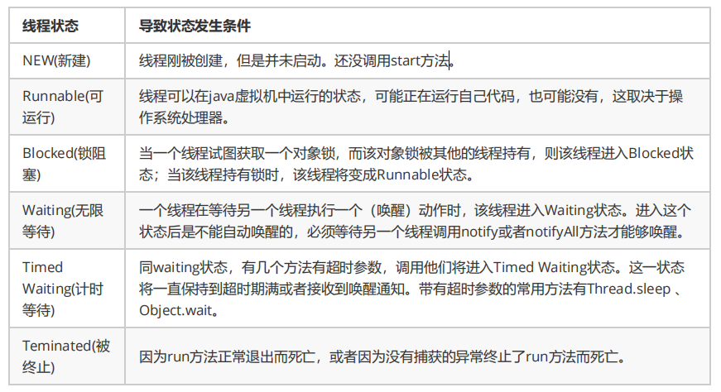
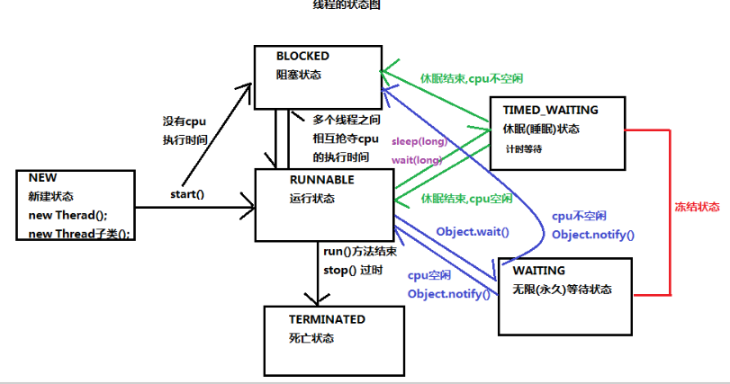
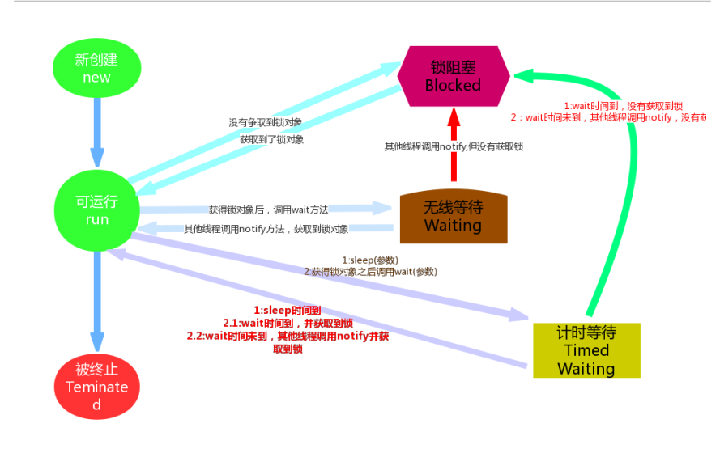

#线程之间的通信
等待唤醒机制
Java.lang.Object类中提供了两个用于线程通信的方法
1、 wait():执行了该方法的线程释放对象的锁，JVM会把该线程放到对象的等待池中。该线程等待其它线程唤醒
2、 notify():执行该方法的线程唤醒在对象的等待池中等待的一个线程，JVM从对象的等待池中随机选择一个线程，把它转到对象的锁池中。

#线程池原理
线程池：其实就是一个容纳多个线程的容器，其中的线程可以反复使用，省去了 频繁创建线程对象的操作，无需反复创建线程而消耗过多资源。

JDK1.5之后提供的java.util.concurrent.Excutors:线程池的工厂类，用来生成线程。

#多线程锁机制的理解
由于多线程之间是并发执行的，而系统调度又是随机的，因此在写多线程程序时会出现很多问题，这时就免不了要用到各种锁机制来保证线程安全且按我们的意愿正确执行。
悲观锁(Pessimistic Lock), 顾名思义，就是很悲观，每次去拿数据的时候都认为别人会修改，所以每次在拿数据的时候都会上锁，这样别人想拿这个数据就会block直到它拿到锁。传统的关系型数据库里边就用到了很多这种锁机制，比如行锁，表锁等，读锁，写锁等，都是在做操作之前先上锁。
乐观锁(Optimistic Lock), 顾名思义，就是很乐观，每次去拿数据的时候都认为别人不会修改，所以不会上锁，但是在更新的时候会判断一下在此期间别人有没有去更新这个数据，可以使用版本号等机制。乐观锁适用于多读的应用类型，这样可以提高吞吐量，像数据库如果提供类似于write_condition机制的其实都是提供的乐观锁

#如何避免死锁
https://www.cnblogs.com/sthu/p/9660914.html
设置加锁顺序
设置加锁时限
死锁检测

线程池的核心类是哪个？有几种线程池？有什么区别？
核心类: ThreadPoolExecutor
几种线程池: Java通过Executors提供四种线程池，分别为：
newCachedThreadPool创建一个可缓存线程池，如果线程池长度超过处理需要，可灵活回收空闲线程，若无可回收，则新建线程
newFixedThreadPool创建一个定长线程池，可控制线程最大并发数，超出的线程会在队列中等待

？File
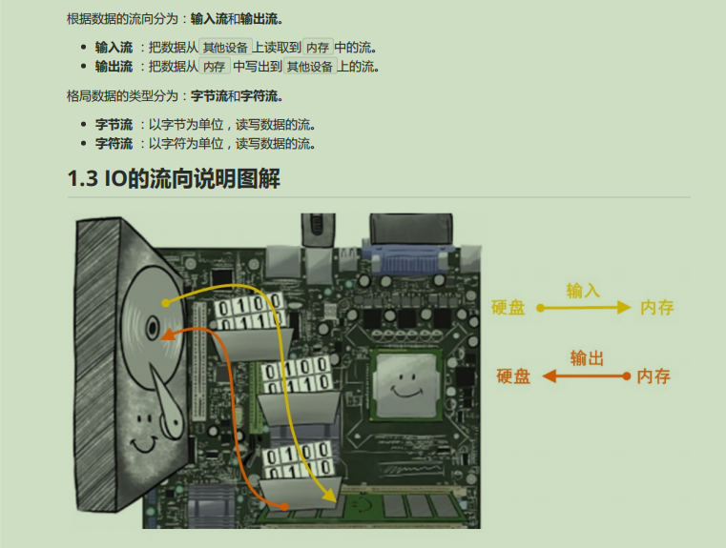
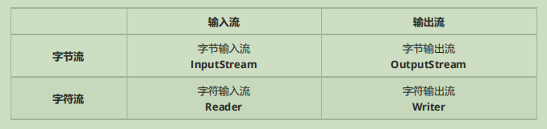

java中io流有哪些，各有什么特点和功能
IO流分为字符流和字节流.
1.字节流读取的时候，读到一个字节就返回一个字节； 字符流使用了字节流读到一个或多个字节（中文对应的字节数是两个，在UTF-8码表中是3个字节）时。先去查指定的编码表，将查到的字符返回。
2.字节流可以处理所有类型数据，如：图片，MP3，AVI视频文件，而字符流只能处理字符数据。只要是处理纯文本数据，就要优先考虑使用字符流，除此之外都用字节流

什么是java的序列化，如何实现java的序列化
序列化就是一种用来处理对象流的机制，所谓对象流也就是将对象的内容进行流化。可以对流化后的对象进行读写操作，也可将流化后的对象传输于网络之间。
序列化的实现：
1，将需要被序列化的类实现Serializable接口，该接口没有需要实现的方法，implements Serializable只是为了标注该对象是可被序列化的，
2，然后使用一个输出流(如：FileOutputStream)来构造一个ObjectOutputStream(对象流)对象，
3，接着，使用ObjectOutputStream对象的writeObject(Object obj)方法就可以将参数为obj的对象写出(即保存其状态)，要恢复的话则用输入流。

说一说IO和NIO的区别以及应用场景
Io和nio的主要区别:
io是:面向流,阻塞IO
Nio是: 利用缓冲区,非阻塞IO,选择器。
应用场景:
IO方式适用于连接数目比较小且固定的架构，这种方式对服务器资源要求比较高，并发局限于应用中。。。
NIO方式适用于连接数目多且连接比较短（轻操作）的架构，并发局限于应用

反射
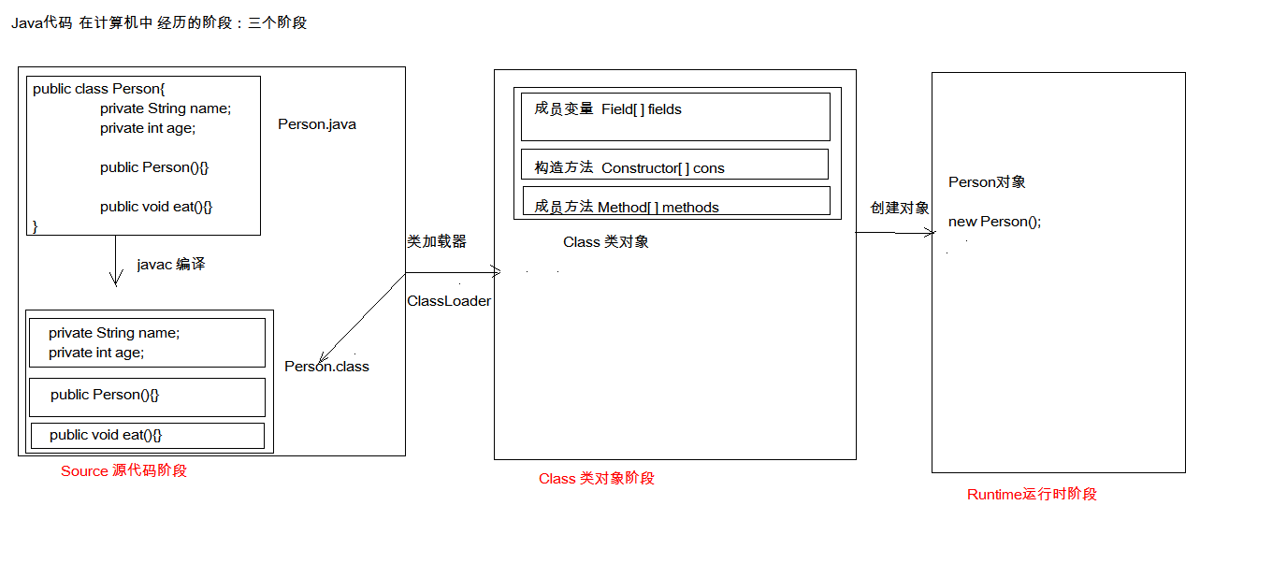
获取Class对象的方式：
1. Class.forName("全类名")：将字节码文件加载进内存，返回Class对象
* 多用于配置文件，将类名定义在配置文件中。读取文件，加载类
2. 类名.class：通过类名的属性class获取
* 多用于参数的传递
3. 对象.getClass()：getClass()方法在Object类中定义着。
* 多用于对象的获取字节码的方式
* 结论：同一个字节码文件(*.class)在一次程序运行过程中，只会被加载一次，不论通过哪一种方式获取的Class对象都是同一个。

16.面试题
Integer 与 int 的区别
int 是 java ᨀ供的 8 种原始数据类型之一。Java 为每个原始类型ᨀ
供了封装类，Integer 是 java 为 int ᨀ供的封装类。int 的默认值
为 0，而 Integer 的默认值为 null，即 Integer 可以区分出未赋值
和值为 0 的区别，int 则无法表达出未赋值的情况，例如，要想表达
出没有参加考试和考试成绩为 0 的区别，则只能使用 Integer。在
JSP 开发中，Integer 的默认为 null，所以用 el 表达式在文本框中
显示时，值为空白字符串，而 int 默认的默认值为 0， 所以用 el 表
达式在文本框中显示时，结果为 0，所以，int 不适合 作为 web 层的
表单数据的类型。 在 Hibernate 中，如果将 OID 定义为 Integer 类
型，那么 Hibernate 就可以根据其值是否为 null 而判断一个对象是
否是临时的，如果将 OID 定义为了 int 类型，还需要在 hbm 映射文
件中设置其 unsaved-value 属性为 0。 另外，Integer ᨀ供了多个与
整数相关的操作方法，例如，将一个字 符串转换成整数，Integer 中
还定义了表示整数的最大值和最小值的
常量。

JavaWeb

原生jdbc开发流程
- 导入jar包
- 注册驱动
- 获取数据库连接对象
- 定义sql语句
- 获取执行sql对象
- 执行sql
- 处理结果，释放资源
//1.导入驱动jar包
//2.注册驱动
Class.forName("com.mysql.jdbc.Driver");
//3.获取数据库连接对象
Connection conn = DriverManager.getConnection("jdbc:mysql://localhost:3306/db1", "root", "123");
//4.定义sql语句
String sql = "update student set math = 200";
//5.获取执行sql的对象
Statement stmt = conn.createStatement();
//6.执行sql
int count = stmt.executeUpdate(sql);
//7.处理结果
System.out.println(count);
//8.释放资源
stmt.close();
conn.close();

2.什么是事务？事务的特性？mysql和oracle的隔离级别
事务是指是程序中一系列严密的逻辑操作，而且所有操作必须全部成功完成，否则在每个操作中所作的所有更改都会被撤消。可以通俗理解为：就是把多件事情当做一件事情来处理，好比大家同在一条船上，要活一起活，要完一起完 。
原子性（Atomicity）：操作这些指令时，要么全部执行成功，要么全部不执行。只要其中一个指令执行失败，所有的指令都执行失败，数据进行回滚，回到执行指令前的数据状态。
一致性（Consistency）：事务的执行使数据从一个状态转换为另一个状态，但是对于整个数据的完整性保持稳定。
隔离性（Isolation）：隔离性是当多个用户并发访问数据库时，比如操作同一张表时，数据库为每一个用户开启的事务，不能被其他事务的操作所干扰，多个并发事务之间要相互隔离
持久性（Durability）：当事务正确完成后，它对于数据的改变是永久性的。
隔离级别：
1. read uncommitted：读未提交
产生的问题：脏读、不可重复读、幻读
2. read committed：读已提交 （Oracle默认）
产生的问题：不可重复读、幻读
3. repeatable read：可重复读 （MySQL默认）
产生的问题：幻读
4. serializable：串行化 java中的多线程的同步锁；线程安全，效率低；
可以解决所有的问题

3.连接池的原理
其实就是一个容器(集合)，存放数据库连接的容器。
当系统初始化好后，容器被创建，容器中会申请一些连接对象，当用户来访问数据库时，从容器中获取连接对象，用户访问完之后，会将连接对象归还给容器。
连接池的核心思想是连接的复用，通过建立一个数据库连接池以及一套连接使用、分配和管理策略，使得该连接池中的连接可以得到高效，安全的复用，避免了数据库连接频繁建立和关闭的开销。

连接池的工作原理主要由三部分组成，分别为连接池的建立，连接池中连接的使用管理，连接池的关闭。

第一、连接池的建立。一般在系统初始化时（加载配置文件时），连接池会根据系统配置建立，并在池中建立几个连接对象，以便使用时能从连接池中获取，连接池中的连接不能随意创建和关闭，这样避免了连接随意建立和关闭造成的系统开销。java中提供了很多容器类，可以方便的构建连接池，例如Vector, stack等。

第二、连接池的管理。连接池管理策略是连接池机制的核心，连接池内连接的分配和释放对系统的性能有很大的影响。其策略是：

当客户请求数据库连接时，首先查看连接池中是否有空闲连接，如果存在空闲连接，则将连接分配给客户使用；如果没有空闲连接，则查看当前所开的连接数是否已经达到最大连接数，例如如果没有达到就重新创建一个请求的客户；如果达到，就按设定的最大等待时间进行等待，如果超出最大等待时间，则抛出异常给客户。

当客户释放数据库连接时，先判断该连接的引用次数是否超过了规定值，如果超过了就从连接池中删除该连接，否则就保留为其他客户服务。该策略保证了数据库连接的有效复用，避免了频繁建立释放连接所带来的系统资源的开销。

第三、连接池的关闭。当应用程序退出时，关闭连接池中所有的链接，释放连接池相关资源，该过程正好与创建相反。

4.Statement和PreparedStatement有什么区别？哪个性能更好？
Statement:每次都会执行SQL语句，相关数据库都要执行SQL语句的编译。而statement每执行一个sql语句就会产生一个执行计划

PreparedStatement：用于处理动态SQL语句，在执行前会有一个预编译过程，这个过程是有时间开销的，虽然相对数据库的操作，该时间开销可以忽略不计，但是PreparedStatement的预编译结果会被缓存，下次执行相同的预编译语句时，就不需要编译，只要将参数直接传入编译过的语句执行代码 中就会得到执行,所以，对于批量处理可以大大提高效率。

PreparedStatement使用占位符来构造sql语句有效的避免一些注入。

使用JdbcTemplate的开发流程
1. 导入jar包
2. 创建JdbcTemplate对象。依赖于数据源DataSource
* JdbcTemplate template = new JdbcTemplate(ds);

3. 调用JdbcTemplate的方法来完成CRUD的操作
* update():执行DML语句。增、删、改语句
* queryForMap():查询结果将结果集封装为map集合，将列名作为key，将值作为value 将这条记录封装为一个map集合
* 注意：这个方法查询的结果集长度只能是1
* queryForList():查询结果将结果集封装为list集合
* 注意：将每一条记录封装为一个Map集合，再将Map集合装载到List集合中
* query():查询结果，将结果封装为JavaBean对象
* query的参数：RowMapper
* 一般我们使用BeanPropertyRowMapper实现类。可以完成数据到JavaBean的自动封装
* new BeanPropertyRowMapper<类型>(类型.class)
* queryForObject：查询结果，将结果封装为对象
* 一般用于聚合函数的查询

Xml解析的方式和原理
DOM：将标记语言文档一次性加载进内存，在内存中形成一颗dom树
* 优点：操作方便，可以对文档进行CRUD的所有操作
* 缺点：占内存
2. SAX：逐行读取，基于事件驱动的。
* 优点：不占内存。
* 缺点：只能读取，不能增删改

DOM解析
xml解析器一次性将整个xml文档加载进内存，然后在内存中构建一棵Document对象树，通过Document对象，得到树上的结点对象，再通过结点对象访问xml内容。

SAX解析
SAX解析的特点是加载一点，读取一点，处理一点，对内存的要求比较低。JDK中内置了SAX解析工具。

比较
DOM解析一次性加载xml文档，不适合大容量文档读取，而SAX一次读取一点，适合读取大文件
DOM解析可以任意读取任意位置的数据，SAX解析只能从上往下一次读取
DOM解析是面向对象的编程方法，SAX解析是基于时间的编程方法

说说servlet的生命周期（执行原理）
* 执行原理：
1. 当服务器接受到客户端浏览器的请求后，会解析请求URL路径，获取访问的Servlet的资源路径
2. 查找web.xml文件，是否有对应的<url-pattern>标签体内容。
3. 如果有，则在找到对应的<servlet-class>全类名
4. tomcat会将字节码文件加载进内存，并且创建其对象
5. 调用其方法
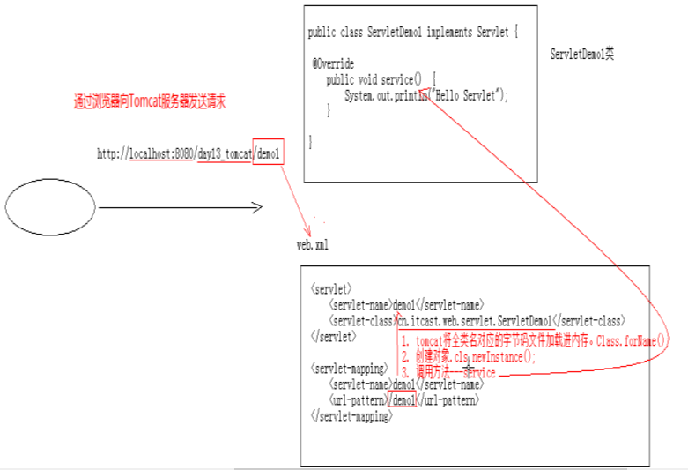

* Servlet中的生命周期方法：
1. 被创建：执行init方法，只执行一次
* Servlet什么时候被创建？
1. 默认情况下，第一次被访问时，Servlet被创建
<load-on-startup>的值为负数
2. 在服务器启动时，Servlet被创建
* <load-on-startup>的值为0或正整数
2. 提供服务：执行service方法，执行多次
* 每次访问Servlet时，Service方法都会被调用一次。
3. 被销毁：执行destroy方法，只执行一次
* Servlet被销毁时执行。服务器关闭时，Servlet被销毁
* 只有服务器正常关闭时，才会执行destroy方法。
* destroy方法在Servlet被销毁之前执行，一般用于释放资源

8.post请求和get请求的区别
* GET：
1. 请求参数在请求行中，在url后。
2. 请求的url长度有限制的
3. 不太安全
4.请求行
* POST：
1. 请求参数在请求体中
2. 请求的url长度没有限制的

9.转发和重定向的区别
* 重定向的特点:redirect
1. 地址栏发生变化
2. 重定向可以访问其他站点(服务器)的资源
3. 重定向是两次请求。不能使用request对象来共享数据
* 转发的特点：forward
1. 转发地址栏路径不变
2. 转发只能访问当前服务器下的资源
3. 转发是一次请求，可以使用request对象来共享数据

3. 相对安全
4.请求体

request和response对象的常用api

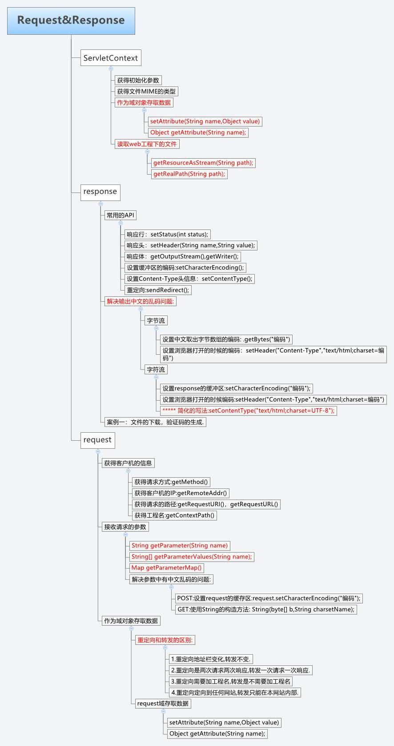

11.cookie和session
- cookie的生命周期，cookie何时创建何时销毁，cookie的类别
cookie何时创建？
设置Cookie对象的有效时间， setMaxAge()方法便可以设置Cookie对象的有效时间，例如：Cookie c = new Cookie(“username”,”john”);
c.setMaxAge(365*24*60*60);//一年
何时销毁？
如果不设置过期时间，则表示这个cookie生命周期为浏览器会话期间，只要关闭浏览器窗口，cookie就消失了。
cookie的类别：
1．临时Cookie（会话Cookie）
2．永久Cookie
不设置过期时间，则表示这个cookie生命周期为浏览器会话期间，只要关闭浏览器窗口，cookie就消失了。
这种生命期为浏览会话期的cookie被称为会话cookie。会话cookie一般不保存在硬盘上而是保存在内存里。
设置了过期时间，浏览器就会把cookie保存到硬盘上，关闭后再次打开浏览器，这些cookie依然有效直到超过设定的过期时间。

- session的生命周期，何时创建，何时销毁，session销毁的有哪几种方式
session的生命周期：
Session存储在服务器端，一般为了防止在服务器的内存中（为了高速存取），Sessinon在用户访问第一次访问服务器时创建，需要注意只有访问JSP、Servlet等程序时才会创建Session，只访问HTML、IMAGE等静态资源并不会创建Session，可调用request.getSession(true)强制生成Session。
Session什么时候失效？
1. 服务器会把长时间没有活动的Session从服务器内存中清除，此时Session便失效。Tomcat中Session的默认失效时间为30分钟。
2. 调用Session的invalidate方法。
session销毁的有哪几种方式？
1.在主页面或者公共页面中加入：session.setMaxInactiveInterval(900);参数900单位是秒，即在没有活动15分钟后，session将失效。这里要注意这个session设置的时间是根据服务器来计算的，而不是客户端。所以如果是在调试程序，应该是修改服务器端时间来测试，而不是客户端。
2.也是比较通用的设置session失效时间的方法，就是在项目的web.xml中设置
<!-- 设置session失效，单位分 -->
<session-config>
<session-timeout>30</session-timeout>
</session-config>

3.直接在应用服务器中设置，如果是tomcat，可以在tomcat目录下conf/web.xml中找到<session-config>元素，tomcat默认设置是30分钟，只要修改这个值就可以了。
4. 服务器关闭。将session保存至硬盘中，服务器再次启动时加载文件，但session的地址改变。
5. session对象调用invalidate() 。
- session和cookie有什么区别
比较：

①存在的位置：

cookie 存在于客户端，临时文件夹中

session：存在于服务器的内存中，一个session域对象为一个用户浏览器服务

②安全性

cookie是以明文的方式存放在客户端的，安全性低，可以通过一个加密算法进行加密后存放

session存放于服务器的内存中，所以安全性好

③网络传输量

cookie会传递消息给服务器 session本身存放于服务器，不会有传送流量

④生命周期(以20分钟为例)

(1)cookie的生命周期是累计的，从创建时，就开始计时，20分钟后，cookie生命周期结束，

(2)session的生命周期是间隔的，从创建时，开始计时如在20分钟，没有访问session，那么session生命周期被销毁

但是，如果在20分钟内（如在第19分钟时）访问过session，那么，将重新计算session的生命周期

(3)关机会造成session生命周期的结束，但是对cookie没有影响

⑤访问范围

session为一个用户浏览器独享。cookie为多个用户浏览器共享

12.jsp的内置对象有哪些，域对象有哪些，有什么特性
四大域对象：
（1）pageContext page 域-指当前页面，在当前 jsp 页面有效，跳到其它页面失效
（2）request request 域-指一次请求范围内有效，从 http 请求到服务器处理结束，返回响应的整个过程。在这个过程中使用 forward（请求转发）方式跳转多个 jsp，在这些页面里你都可以使用这个变量
（3）session session 域-指当前会话有效范围，浏览器从打开到关闭过程中，转发、重定向均可以使用
（4）application context 域-指只能在同一个 web 中使用，服务器未关闭或者重启，数据就有效

域作用范围:

page域: 只能在当前jsp页面使用 (当前页面)
request域: 只能在同一个请求中使用 (转发)
session域: 只能在同一个会话(session对象)中使用 (私有的)
context域: 只能在同一个web应用中使用 (全局的)

内置对象名 类型
request HttpServletRequest
response HttpServletResponse
config ServletConfig
application ServletContext
session HttpSession
exception Throwable
page Object(this)
out JspWriter
pageContext PageContext

13.jsp的静态包含和动态包含有什么区别
1、<%@include file="xxx.jsp"%>为jsp中的编译指令，其文件的包含是发生在jsp向servlet转换的时期，而<jsp:include page="xxx.jsp">是jsp中的动作指令，其文件的包含是发生在编译时期，也就是将java文件编译为class文件的时期

2、使用静态包含只会产生一个class文件，而使用动态包含会产生多个class文件

3、使用静态包含，包含页面和被包含页面的request对象为同一对象，因为静态包含只是将被包含的页面的内容复制到包含的页面中去；而动态包含包含页面和被包含页面不是同一个页面，被包含的页面的request对象可以取到的参数范围要相对大些，不仅可以取到传递到包含页面的参数，同样也能取得在包含页面向下传递的参数

00000000
14.filter和servlet的区别是什么

15.servlet与jsp的区别?
Java server pages Java服务器端页面，本质上就是一个servlet。
1.jsp经编译后就变成了Servlet.
(JSP的本质就是Servlet，JVM只能识别java的类，不能识别JSP的代码,Web容器将JSP的代码编译成JVM能够识别的java类)
2.jsp更擅长表现于页面显示,servlet更擅长于逻辑控制.
3.Servlet中没有内置对象，Jsp中的内置对象都是必须通过HttpServletRequest对象，HttpServletResponse对象以及HttpServlet对象得到.
Jsp是Servlet的一种简化，使用Jsp只需要完成程序员需要输出到客户端的内容，Jsp中的Java脚本如何镶嵌到一个类中，由Jsp容器完成。
而Servlet则是个完整的Java类，这个类的Service方法用于生成对客户端的响应。
联系：
JSP是Servlet技术的扩展，本质上就是Servlet的简易方式。JSP编译后是“类servlet”。
Servlet和JSP最主要的不同点在于：
Servlet的应用逻辑是在Java文件中，并且完全从表示层中的HTML里分离开来。
而JSP的情况是Java和HTML可以组合成一个扩展名为.jsp的文件。
JSP侧重于视图，Servlet主要用于控制逻辑
Servlet更多的是类似于一个Controller，用来做控制。

16.javaweb各种乱码的解决方案
17.说说你对mvc开发模式的理解，有何优缺点
18.手写一个单例模式代码
19.内连接和外连接的区别
20.SELECT、FROM 、WHERE 、GROUP BY 、HAVING 、ORDER BY 这几个关键词的 执行先后顺序
(insert/select/update/delete/drop)->from->where->group by-> having->order by...

21.Json的数据格式
22.说说前后台怎么进行交互的
23.JavaScript的数据类型有哪些？
1. 原始数据类型(基本数据类型)：
1. number：数字。 整数/小数/NaN(not a number 一个不是数字的数字类型)
2. string：字符串。 字符串 "abc" "a" 'abc'
3. boolean: true和false
4. null：一个对象为空的占位符
5. undefined：未定义。如果一个变量没有给初始化值，则会被默认赋值为undefined
2. 引用数据类型：对象
1. Function：函数(方法)对象
2. Array:数组对象
3. Boolean
4. Date：日期对象
5. Math：数学对象
6. Number
7. String
8. RegExp

24.说出Jquery的常用选择器
25.说说你对ajax的理解。
26.说说redis是什么？以及它的数据类型有哪些？以及应用场景？
27.Linux的常用命令？
28.说说js的常用事件
29.说说你对maven的理解
30.项目流程阶段：
能把web项目介绍清楚，主要先从整体介绍，然后分模块，最主要把业务流程说清楚。

附录

网络编程
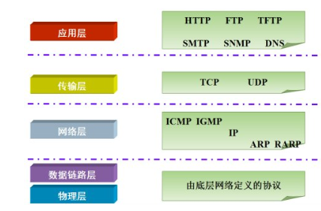

说一说常用的协议有哪些? UDP和TCP协议的区别
TCP/IP协议 http协议 udp协议（常用）

UDP：用户数据报协议(User Datagram Protocol)。UDP协议是一个面向无连接的协议。传输数据时，不需 要建立连接，不管对方端服务是否启动，直接将数据、数据源和目的地都封装在数据包中，直接发送。每个 数据包的大小限制在64k以内。它是不可靠协议，因为无连接，所以传输速度快，但是容易丢失数据。日常应 用中,例如视频会议、QQ聊天等。
TCP：传输控制协议 (Transmission Control Protocol)。TCP协议是面向连接的通信协议，即传输数据之前， 在发送端和接收端建立逻辑连接，然后再传输数据，它提供了两台计算机之间可靠无差错的数据传输。 （三次握手）

UDP：面向无连接 效率高 大小有限制（64k）不安全
TCP：面向有连接 效率低 大小无限制 安全（数据不易丢失)
网络编程三要素：协议，IP地址，端口号

数据结构
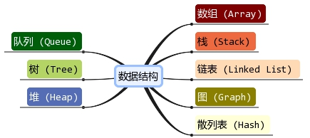
数组 是可以在内存中连续存储多个元素的结构，在内存中的分配也是连续的。
栈 是一种特殊的线性表，先进后出
队列 也是一种线性表先进先出
链表 是物理存储单元上非连续的、非顺序的存储结构
树 是一种数据结构，是由n（n>=1）个有限节点组成一个具有层次关系的集合。
散列表 （哈希表）是根据关键码和值 (key和value) 直接进行访问的数据结构
堆是一种比较特殊的数据结构，可以被看做一棵树的数组对象，总是完全二叉树
图 是由结点的有穷集合V和边的集合E组

栈
栈：stack,又称堆栈，它是运算受限的线性表，其限制是仅允许在标的一端进行插入和删除操作，不允许在其
他任何位置进行添加、查找、删除等操作。
简单的说：采用该结构的集合，对元素的存取有如下的特点
先进后出（即，存进去的元素，要在后它后面的元素依次取出后，才能取出该元素）。例如，子弹压进弹
夹，先压进去的子弹在下面，后压进去的子弹在上面，当开枪时，先弹出上面的子弹，然后才能弹出下面的
子弹。
栈的入口、出口的都是栈的顶端位置。
这里两个名词需要注意：
压栈：就是存元素。即，把元素存储到栈的顶端位置，栈中已有元素依次向栈底方向移动一个位置。
弹栈：就是取元素。即，把栈的顶端位置元素取出，栈中已有元素依次向栈顶方向移动一个位置。

队列
队列：queue,简称队，它同堆栈一样，也是一种运算受限的线性表，其限制是仅允许在表的一端进行插入，
而在表的另一端进行删除。
简单的说，采用该结构的集合，对元素的存取有如下的特点：
先进先出（即，存进去的元素，要在后它前面的元素依次取出后，才能取出该元素）。例如，小火车过山
洞，车头先进去，车尾后进去；车头先出来，车尾后出来。队列的入口、出口各占一侧。例如，下图中的左侧为入口，右侧为出口。

数组
数组:Array,是有序的元素序列，数组是在内存中开辟一段连续的空间，并在此空间存放元素。就像是一排出
租屋，有100个房间，从001到100每个房间都有固定编号，通过编号就可以快速找到租房子的人。
简单的说,采用该结构的集合，对元素的存取有如下的特点：
查找元素快：通过索引，可以快速访问指定位置的元素
增删元素慢
指定索引位置增加元素：需要创建一个新数组，将指定新元素存储在指定索引位置，再把原数组元素根
据索引，复制到新数组对应索引的位置。如下图指定索引位置删除元素：需要创建一个新数组，把原数组元素根据索引，复制到新数组对应索引的位
置，原数组中指定索引位置元素不复制到新数组中。如下图

链表
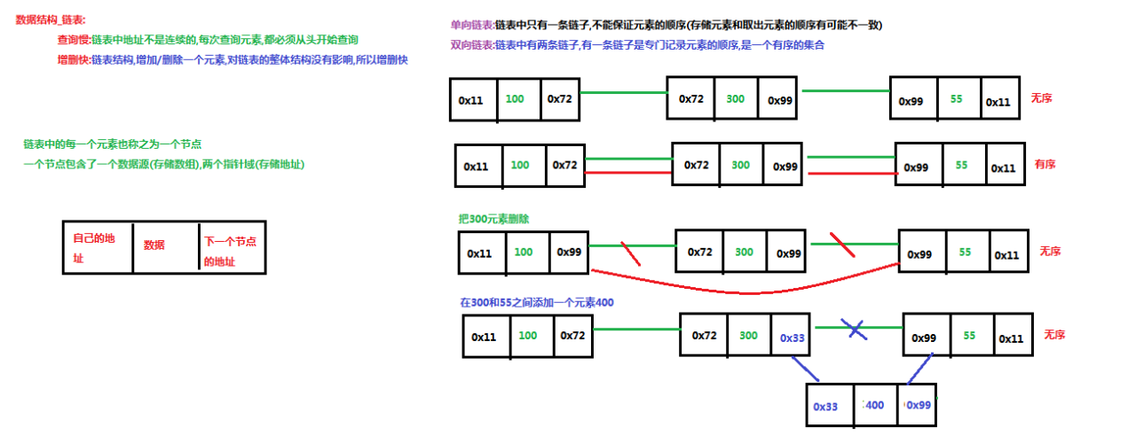
链表:linked list,由一系列结点node（链表中每一个元素称为结点）组成，结点可以在运行时i动态生成。每
个结点包括两个部分：一个是存储数据元素的数据域，另一个是存储下一个结点地址的指针域。我们常说的
链表结构有单向链表与双向链表，那么这里给大家介绍的是单向链表。
简单的说，采用该结构的集合，对元素的存取有如下的特点：
多个结点之间，通过地址进行连接。例如，多个人手拉手，每个人使用自己的右手拉住下个人的左手，依次 类推，这样多个人就连在一起了。查找元素慢：想查找某个元素，需要通过连接的节点，依次向后查找指定元素
增删元素快：
增加元素：只需要修改连接下个元素的地址即可。
删除元素：只需要修改连接下个元素的地址即可。

树
二叉树：binary tree ,是每个结点不超过2的有序树（tree） 。
简单的理解，就是一种类似于我们生活中树的结构，只不过每个结点上都最多只能有两个子结点。二叉树是每个节点最多有两个子树的树结构。顶上的叫根结点，两边被称作“左子树”和“右子树”。
如图：
我们要说的是二叉树的一种比较有意思的叫做红黑树，红黑树本身就是一颗二叉查找树，将节点插入后，该树仍然 是一颗二叉查找树。也就意味着，树的键值仍然是有序的。
红黑树的约束:
1. 节点可以是红色的或者黑色的
2. 根节点是黑色的
3. 叶子节点(特指空节点)是黑色的
4. 每个红色节点的子节点都是黑色的
5. 任何一个节点到其每一个叶子节点的所有路径上黑色节点数相同
红黑树的特点:
速度特别快,趋近平衡树,查找叶子元素最少和最多次数不多于二倍

算法设计与分析
参考算法设计与分析基础 潘彦译（第三版）

选择排序
：每一次从待排序的数据元素中选出最小（或最大）的一个元素，存放在序列的起始位置，然后，再从剩余未排序元素中继续寻找最小（大）元素，然后放到已排序序列的末尾。以此类推，直到全部待排序的数据元素排完。 选择排序是不稳定的排序方法。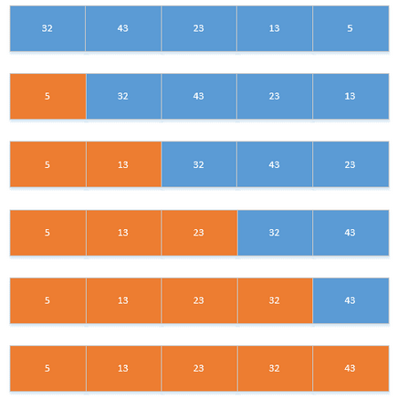
public static void selectSort(int[] arr){
int len = arr.length;
for (int i = 0; i < len - 1 ; i++) { //需要排序len-1次(最后一次没有必要)，这是第i次排序
int min = i; //初始最小元素的索引为i
for (int j = min + 1;j < len;j++){//选出最小元素，获取其索引 //第一个没必要和自己比较
if(arr[j] < arr[min]){
min = j; //将最小元素的索引给min
}
}
if(min != i){ //在本次排序中，将最小的元素移到第一位（即换位）
int temp = arr[i];
arr[i] = arr[min];
arr[min] = temp;
}
}
}

冒泡排序
：重复地走访过要排序的元素列，依次比较两个相邻的元素，如果他们的顺序（如从大到小、首字母从A到Z）错误就把他们交换过来。走访元素的工作是重复地进行直到没有相邻元素需要交换，也就是说该元素列已经排序完成。
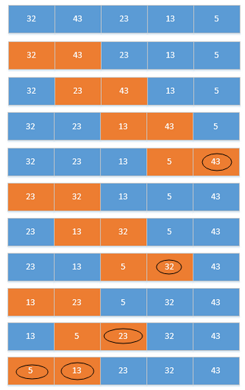
public static void bubbleSort(int[] arr){
int len = arr.length;
for (int i = 0; i < len-1; i++) {//需要排序len-1次（最后一次没必要排序），
for (int j = 0;j < len - i - 1;j++){//这是第i次排序，最大的元素移到最后一位 注意j的取值
if (arr[j] > arr[j+1]){//交换相邻两个元素位置
int temp = arr[j];
arr[j] = arr[j+1];
arr[j+1] = temp;
}
}
}
}

插入排序
：将一个数据插入到已经排好序的有序数据中。
：每步将一个待排序的记录，按其关键码值的大小插入前面已经排序的文件中适当位置上，直到全部插入完为止。
例子：
待比较数据：7, 6, 9, 8, 5,1
第一轮：指针指向第二个元素6，假设6左面的元素为有序的，将6抽离出来，形成7,_,9,8,5,1，从7开始，6和7比较，发现7>6。将7右移，形成_,7,9,8,5,1，6插入到7前面的空位，结果：6,7,9,8,5,1
第二轮：指针指向第三个元素9，此时其左面的元素6,7为有序的，将9抽离出来，形成6,7,_,8,5,1，从7开始，依次与9比较，发现9左侧的元素都比9小，于是无需移动，把9放到空位中，结果仍为：6,7,9,8,5,1
第三轮：指针指向第四个元素8，此时其左面的元素6,7,9为有序的，将8抽离出来，形成6,7,9,_,5,1，从9开始，依次与8比较，发现8<9，将9向后移，形成6,7,_,9,5,1，8插入到空位中，结果为：6,7,8,9,5,1
第四轮：指针指向第五个元素5，此时其左面的元素6,7,8,9为有序的，将5抽离出来，形成6,7,8,9,_,1，从9开始依次与5比较，发现5比其左侧所有元素都小，5左侧元素全部向右移动，形成_,6,7,8,9,1，将5放入空位，结果5,6,7,8,9,1。
第五轮：同上，1被移到最左面，最后结果：1,5,6,7,8,9。
public static void insertSort(int[] arr){
int len = arr.length;
for(int i = 1; i < len; i++){ //右侧列表，向右的索引，即作为比较对象的数据的索引（i相对于整个列表来说，从1开始）
// （第一个元素作为左侧已经排好序的列表，右侧未排序。）
int temp = arr[i]; //此次排序中作为插入的元素,即比较的对象
int leftindex = i-1; //左侧列表长度=i-1;
while(leftindex>=0 && arr[leftindex]>temp){//当比到最左边或者遇到比temp小的数据时，结束循环,否则继续比较
arr[leftindex+1] = arr[leftindex]; //右移一位
leftindex--; //左侧列表，从右往左比较 注意，这里leftindex-1
}
arr[leftindex+1] = temp;//把temp放到空位上
}
}

合并排序（归并排序）

快速排序

二分查找

设计模式

JDK版本的一些特性
接口：包含抽象方法（JDK1.8之前），默认方法和静态方法（1.8），私有方法（1.9）

JDK1.8之前：哈希表=数组+链表
JDK1.8：哈希表=数组+链表+红黑树

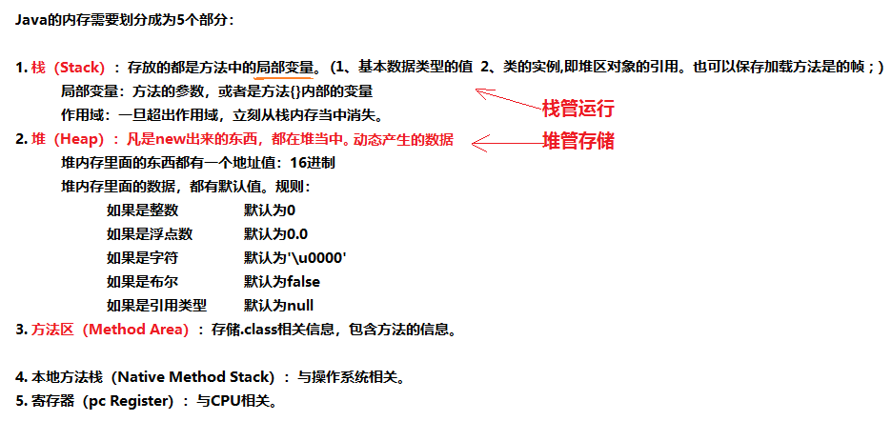

JDK8：lambda表达式，函数式接口，Stream流。
lambda使用前提
1. 使用Lambda必须具有接口，且要求接口中有且仅有一个抽象方法。
无论是JDK内置的 Runnable 、 Comparator 接口还是自定义的接口，只有当接口中的抽象方法存在且唯一 时，才可以使用Lambda。
2. 使用Lambda必须具有上下文推断。 也就是方法的参数或局部变量类
型必须为Lambda对应的接口类型，才能使用Lambda作为该接口的实例。

